**Damian & Jeroen**

**Planning-PC4U-Website-MED1**

**Project documentatie**



Groepsleden: Jeroen Stamkot & Damian Leijten

RIO4-MED1E

Inhoud

Vragenlijst 3

Beschrijving en haalbaarheid 4

Beschrijving van projectopdracht 4

Haalbaarheid project 4

Samenwerkingscontract 5

Afspraken: 5

Contactgegevens: 5

Plan van aanpak 5

1. Achtergronden 5

2. Doelstellingen 5

3. Projectopdrachten 6

4. Projectactiviteiten 6

5. Projectgrenzen 7

6. Producten 7

7. Kwaliteit 8

8. Projectorganisatie 8

9. Planning 8

10. Risico’s 10

Bijlage 1: 11

# Vragenlijst

**Voor wie is de website bedoelt?**

Iedereen die in staat is om een laptop / pc onderdelen te kopen.

**Wat voor website is het?**

Statische website, wel linken naar andere pagina, geen webshop

**Is het voor persoonlijk gebruik of openbaar?**

Openbaar

**Wat is het doel van de website?**

Bekendheid, online goed vindbaar zijn, meer verkoop generen

**Wat zijn de extra’s van deze website?**

Zoekbalk, hoef niet te werken, logo duidelijk zichtbaar

**Moet er een zoekmachine op zitten?**

Mag

**Hoe moet deze website eruit gaan zien?**

Geïnspireerd op cd-rom-land, niet gekopieerd!

**Welk lettertype moet er gebruikt worden?**

Sans serif lettertypen

**Wanneer moet de website online staan?**

Einde periode 2

**Moet er een database aan gehangen worden?**

Nee

**Moet er een inlogsysteem komen?**

Nee

**Welke kleur moet gebruikt worden?**

Beige

# Beschrijving en haalbaarheid

## Beschrijving van projectopdracht

Ons doel is om een website te maken bijna gelijk aan cd-romland. De bedoeling is om samengestelde desktop, notebooks en hardware te verkopen. Hij wil graag d.m.v. deze website meer bekendheid, online vindbaar zijn dus. Hierdoor hoopt de opdracht gever meer omzet te genereren. De websites zal de volgende pagina’s bevatten: Home, Shop, Computers, Reparatie en informatie.

Tenslotte wordt er een reparatiedienst opgezet.

* **Home**, de startpagina van de website.

Bevat: navigatie menu, aanbiedingen, populaire producten, logo en onderin alle PC4U gerelateerde links.

* **Shop** > een pagina met een overzicht van de hard- en software *) die PC4U kan

leveren.

Bevat: navigatie menu, alle producten onderverdeeld in categorieën, winkelmandje (eventueel) en onderin alle PC4U gerelateerde links.

* **Computers** > een pagina met een overzicht van de notebooks en PC systemen

die PC4U kan leveren.

Bevat: navigatie menu, alle producten onderverdeeld in categorieën, winkelmandje (eventueel) en onderin alle PC4U gerelateerde links.

* **Reparatie** > een pagina met de servicedienst, reparatieprijzen en voorwaarden.

Bevat: alle producten die gerepareerd kunnen worden, navigatie menu, winkelmandje (eventueel) en onderin alle PC4U gerelateerde links.

* **Informatie** > een pagina met de contactinformatie van de computershop.

Bevat: openingstijden, adresgegevens, routeplanner, navigatie menu en onderin alle PC4U gerelateerde links.

## Haalbaarheid project

Onze opdracht gever heeft aangegeven dat er een zoekbalk in moest zitten, de zoekbalk hoefde het niet perse te doen maar mocht wel. Als we tijd over hebben gaan we proberen om de zoekbalk werkend te maken. Het is theoretisch gezien mogelijk de website eind 2e periode af te hebben.

# Samenwerkingscontract

## Afspraken:

1. Afmelden bij afwezigheid voor 9 uur, via whatsapp of bellend.
2. Als je het ergens niet mee eens bent gooi het in de groep.
3. Als er problemen in de groep zijn probeer het samen op te lossen, anders haal je er een leraar bij.
4. Als iemand zich niet aan de afspraken houd spreken we hem daar op aan bij de 2e keer gaan we naar de leraar.
5. Hou alles up-to-date in de Github en synchroniseer alles op tijd.

## Contactgegevens:

**Damian Leijten:**

Mail: [damian@marcleijten.nl](mailto:damian@marcleijten.nl)

Tel. Nmr: 06-46048311

Skype: Damian_Leijten

**Jeroen Stamkot:**

Mail: [jeroenstamkot@me.com](mailto:jeroenstamkot@me.com)

Tel. Nmr: 06-14805556

Skype: joentje1997

# Plan van aanpak

## 1. Achtergronden

|  |  |
| --- | --- |
| **Organisatie:** | Radius College |
| **Opdrachtgever:** | Fedde van Gils |
| **Vestiging:** | Terheidenseweg 350 |
| **Afdeling:** | ICT |
| **Projectgroep:** | Jeroen Stamkot & Damian Leijten |
| **Waarom?:** | Voor het project PC4U |

## 2. Doelstellingen

We voeren het project uit omdat we een site moesten maken net als cd-rom-land.

* Oriëntatiefase afgerond
* Definitiefase afgerond
* Ontwerp afgerond
* Werkvoorbereiding afgerond
* Realisatie afgerond
* Implementatie + oplevering afgerond
* Optimalisatie + reflectie afgerond

## 3. Projectopdrachten

|  |  |
| --- | --- |
| **Naam project:** | PC4U |
| **Opdrachtgever:** | Fedde van Gils |
| **Goedkeuren pva:** | Fedde van Gils |
| **Uitgevoerd door:** | Damian Leijten & Jeroen Stamkot |

Tijdens dit project is het de bedoeling dat we voor onze opdrachtgever een site maken die lijkt op de structuur van cd-rom-land.

Zie Blijlage 1: Schriftelijke opdracht.

## 4. Projectactiviteiten

|  |  |
| --- | --- |
| **Activiteit:** | **Wie?** |
| Ingevulde vragenlijst m.b.t. het project | Samen |
| Beschrijving van projectopdracht + haalbaarheid van project | Samen |
| Start maken van projectdocumentatie  Aanmaken van logboek/urenverantwoording | Jeroen |
| Maken van een samenwerkingsovereenkomst | Damian |
|  |  |
| Aangevulde Plan van Aanpak inclusief een grafische planning | Samen |
| Aanvullen van projectdocumentatie | Samen |
| Bijhouden logboek/urenverantwoording | Samen |
|  |  |
| Wireframes van de webapplicatie | Samen |
| Moodboard van de webapplicatie (sfeerbepaling, layout, kleuren, lettertypen) | Samen |
| Logo- ontwerp voor de computershop | Damian |
| Bijhouden logboek/urenverantwoording | Jeroen |
| Bijhouden Projectdocumentatie | Jeroen |
|  |  |
| Technisch ontwerp van de website | Samen |
| Materiaal- en middelenlijst van de applicatie | Samen |
| Bijhouden logboek/urenverantwoording | Jeroen |
| Bijhouden Projectdocumentatie | Damian |
|  |  |
| Gerealiseerde webapplicatie | Samen |
| Acceptatietest gemaakt | Jeroen |
| Acceptatietest uitgevoerd | Iemand van buitenaf |
| Bijhouden logboek/urenverantwoording | Damian |
| Bijhouden Projectdocumentatie | Jeroen |
|  |  |
| Website online zetten op Radiusdev Domein | Samen |
| Presentatie maken van de website incl Powerpoint | Samen |
| Bijhouden logboek/urenverantwoording | Jeroen |
| Bijhouden Projectdocumentatie | Damian |
|  |  |
| Optimalisatieplan voor website (checklist maken) | Samen |
| Uitvoeren van de optimalisaties (checklist afgaan) | Samen |
| Groepsreflectie | Samen |
| Individueel Reflectierapport | Beide |
| Bijhouden logboek/urenverantwoording | Jeroen |
| Bijhouden Projectdocumentatie | Damian |
| Presentatie geven | Beide |

## 5. Projectgrenzen

Het word een statische website waarbij je niks aan je winkelmand kan toevoegen. Wel is het mogelijk om producten te bekijken. Het is niet mogelijk om in te loggen in de site. Er is wel een zoekbalk aanwezig, deze hoeft niet te werken, mag wel.

De site moet overzichtelijk zijn en ingedeeld net zoals de site van cd-rom-land.

Ook moet de site gebruiksvriendelijk zijn met beige kleuren.

Begin datum: 17 november 2014

Eind datum: einde periode 2

## 6. Producten

* Plan van aanpak
* Vragenlijst
* Beschrijving projectopdracht en haalbaarheid
* Logboek
* Samenwerkingsovereenkomst
* Wireframes
* Moodboard
* Logo
* Technisch ontwerp
* Materiaal- en middelen lijst
* Gerealiseerde webapplicatie
* Acceptatietest
* Presentatie
* Optimalisatieplan
* Groepsreflectie
* Reflectierapport

## 7. Kwaliteit

Bij alle mijlpalen controleren we of de kwaliteit goed genoeg is voor een dergelijk product. Aan het eind van elke les 5 minuten van te voren bekijken we of alles wat in de les gedaan had moeten zijn ook daadwerkelijk is gebeurd zodat de kwaliteit goed blijft. Ook wanneer een product af is word de kwaliteit bekeken. De kwaliteit moet zo zijn hoe het in de “reader” staat beschreven. Wanneer er een product klaar is wordt de opdrachtgever erbij gehaald om het na te kijken. Er word gebruikt gemaakt van Github en Sublime Text 3.

## 8. Projectorganisatie

We zijn beschikbaar op:

Dinsdag 13:20 – 17:20

Woensdag 13:20 – 17:20

Vrijdag 13:20 – 17:20

Vergaderen elke les 5 minuten voor het eind van de les even terugkoppelen.

Elke les is er een mogelijkheid om de opdrachtgever aan te spreken.

## 9. Planning

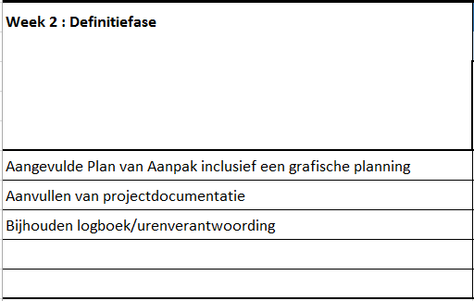

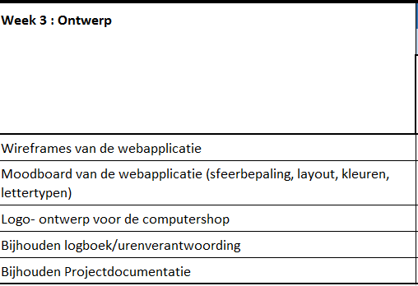

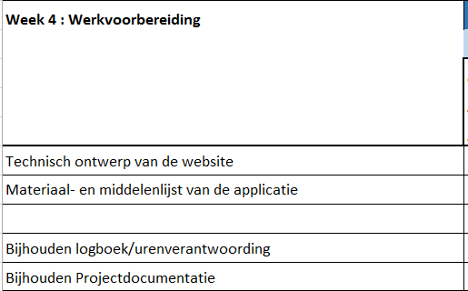

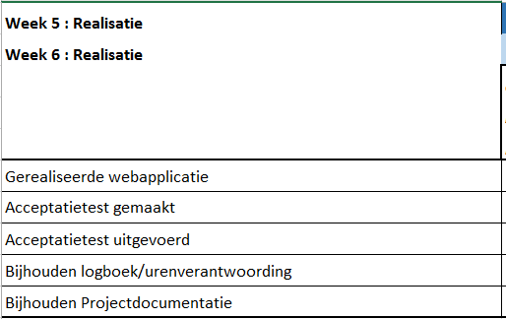

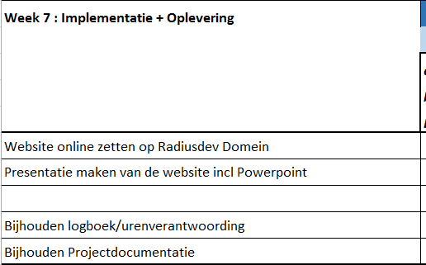

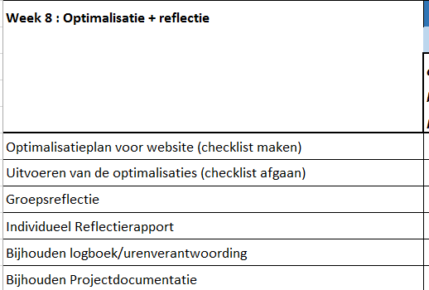

## 10. Risico’s

Interne risico’s: Niet genoeg kennis

GitHub “crash”

Geen medewerking van projectleden

Externe risico’s: Onduidelijke projectgrenzen

Geen medewerking van opdrachtgever

## Bijlage 1:

Een vriend van jou heeft het plan een computershop te beginnen.

Hij gaat notebooks en samengestelde desktop PC’s verkopen.

Verder wil hij allerhande computeronderdelen gaan leveren,

zoals monitoren, harddisks, e.d.

Tenslotte wordt er een reparatiedienst opgezet.

Hij is er erg druk mee en heeft jou gevraagd om een opzet

(een prototype) van een website voor deze computerwinkel te maken.

Het gaat in eerste instantie om een website, waarmee hij de

producten en diensten kan presenteren.

Te zijner tijd wordt het een dynamische website, een webshop,

waarop de klanten direct kunnen bestellen, maar dit ligt nu nog

niet binnen de opdracht!